- 数据可视化的基本概念
- 数据集
1、定义
数据集，又称为资料集、数据集合或资料集合，是一种由数据所组成的集合。Data set（或dataset）是一个数据的集合，通常以表格形式出现。数据既可以是数字，也可以是非数字。数据集就是数据的集合，如果是结构化数据就是多行数据的集合，如果是非结构化数据，就是多列数据的集合，一条数据就是组成数据集的最小单元，结构化就是一条数据，非结构化就是一列数据。数据集的集合表现就是一个数据库，一个数据文件。
- 常见格式
csv的全称是comma-separated value(被逗号分隔的取值);
这种文件格式被广泛地应用于字符处理和数据存储,很多常用的数据集都有这种格式的版本;
编辑软件:
小规模的csv文件用记事本就可以打开编辑,用excel当然也可以;
大规模csv格式的数据集用上面的两种工具非常容易内存溢出,编辑效率也很地下, 下面这种工具比较适合这种情况:
http://home.hccnet.nl/s.j.francke/csved/csvedsetup.exe
我编程时要对一个700兆左右的数据集做预处理,试了很多工具,只有用Csved可以顺利导入编辑。
- 常见数据集文件下载
各领域公开数据集下载
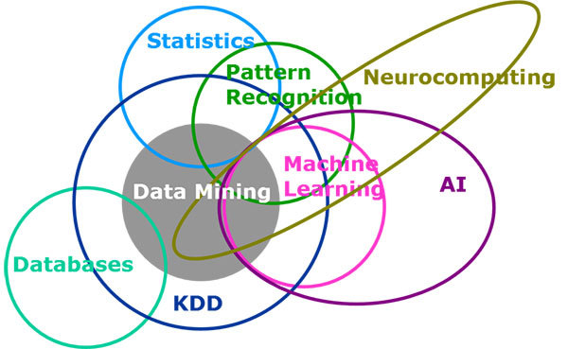
https://zhuanlan.zhihu.com/p/25138563
1、知识发现（KDD：Knowledge Discovery in Database）是从数据集中识别出有效的、新颖的、潜在有用的，以及最终可理解的模式的非平凡过程。
2、模式识别（英语：Pattern Recognition），就是通过计算机用数学技术方法来研究模式的自动处理和判读。
3、数据挖掘（英语：Data mining），又译为资料探勘、数据采矿。

深度学习常用的数据集，包括各种数据跟图像数据。
http://blog.csdn.net/yangdashi888/article/details/70503874
数据集整理
http://blog.csdn.net/sinat_35119798/article/details/78774235
二、数据挖掘
数据挖掘一般是指从大量的数据中通过算法搜索隐藏于其中信息的过程，数据挖掘指的是使用代码来探索数据集的规律和关联。数据挖掘（英语：Data mining），又译为资料探勘、数据采矿。它是数据库知识发现（英语：Knowledge-Discovery in Databases，简称：KDD)中的一个步骤，数据挖掘，从字面上理解，就是在数据中找到有用的东西，哪些东西有用就要看具体的业务目标了。最简单的就是统计应用了，比如电商数据，如淘宝统计过哪个省购买泳衣最多、哪个省的女生胸罩最大等，进一步，可以基于用户的浏览、点击、收藏、购买等行为推断用户的年龄、性别、购买能力、爱好等能表示一个人的画像，就相当于用这些挖掘出来的属性来刻画一个人，这些还是最简单的东西，更深层次的比如预测（股票预测），但是比较难。
数据挖掘就是指从数据中获取知识。

三、数据可视化
数据可视化是指通过可视化表示探索数据，数据可视化主要旨在借助于图形化手段，清晰有效地传达与沟通信息，数据可视化技术的基本思想，是将数据库中每一个数据项作为单个图元元素表示，大量的数据集构成数据图像，同时将数据的各个属性值以多维数据的形式表示，可以从不同的维度观察数据，从而对数据进行更深入的观察和分析。
数据可视化技术包含以下几个基本概念：
①数据空间：是由n维属性和m个元素组成的数据集所构成的多维信息空间；
②数据开发：是指利用一定的算法和工具对数据进行定量的推演和计算；
③数据分析：指对多维数据进行切片、块、旋转等动作剖析数据，从而能多角度多侧面观察数据；
④数据可视化：是指将大型数据集中的数据以图形图像形式表示，并利用数据分析和开发工具发现其中未知信息的处理过程。
